INFORME DE LA COMISIÓN DE HACIENDA, recaído en el proyecto de acuerdo, en segundo trámite constitucional, que aprueba el Sexagésimo Primer Protocolo Adicional al Acuerdo de Complementación Económica N° 35, celebrado entre los Estados Partes del MERCOSUR y la República de Chile, en Montevideo, el 4 de enero de 2018, que contiene el Acuerdo Comercial entre la República de Chile y la República Argentina, suscrito en Buenos Aires, Argentina, el 2 de noviembre de 2017.

BOLETÍN Nº 11.730-10
__________________________________

HONORABLE SENADO:

La Comisión de Hacienda tiene el honor de emitir su informe acerca del proyecto de acuerdo de la referencia, en segundo trámite constitucional, iniciado en Mensaje de Su Excelencia el Presidente de la República, de fecha 11 de mayo de 2018, con urgencia calificada de “suma”.

A las sesiones en que se analizó el proyecto de acuerdo en informe, asistieron, además de los integrantes de la Comisión, las siguientes personas:

De la Dirección General de Relaciones Económicas Internacionales (DIRECON), el Director General, señor Rodrigo Yáñez; el Director Bilateral, señor Felipe Lopeandia, y la Jefa del Departamento América del Sur y Organismos Regionales, señora Karina Canepa.

Del Ministerio Secretaría General de la Presidencia, el asesor, señor Marcelo Estrella.

De la Biblioteca del Congreso Nacional, el asesor parlamentario, señor Samuel Argüello.

De la oficina del Senador García, la asesora, señora Valentina Becerra, y la periodista, señora Andrea González.

De la oficina del Senador Pizarro, la asesora, señora Joanna Valenzuela, y la periodista, señora Andrea Gómez.

La abogada del Comité DC, señora Constanza González.

La asesora legislativa del Senador Lagos, señora Leslie Sánchez.

La asesora del Senador Coloma, señora Carolina Infante.
De la Fundación Jaime Guzmán, el asesor, señor Matías Quijada, y el abogado, señor Juan Eduardo Díaz.

- - -

El proyecto de acuerdo en informe fue estudiado previamente por la Comisión de Relaciones Exteriores.

Cabe hacer presente que por tratarse de un proyecto de artículo único, fue discutido en general y particular a la vez, en conformidad con lo dispuesto en el artículo 127 del Reglamento de la Corporación.

- - -

DISCUSIÓN

La Jefa del Departamento América del Sur y Organismos Regionales de la DIRECON, señora Karina Canepa, hizo una presentación del siguiente tenor:

ACUERDO COMERCIAL
ENTRE LAS REPÚBLICAS DE CHILE – ARGENTINA

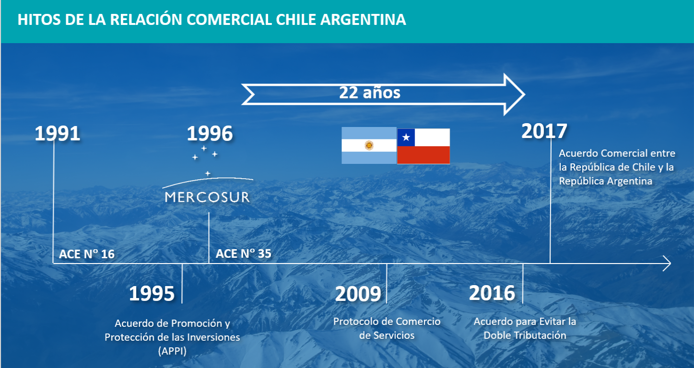
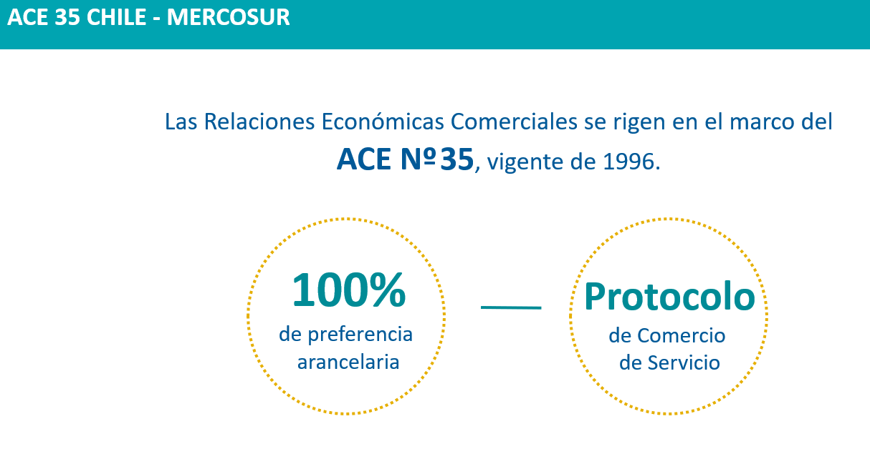

¿CÓMO HA EVOLUCIONADO NUESTRA RELACIÓN COMERCIAL CON ARGENTINA?

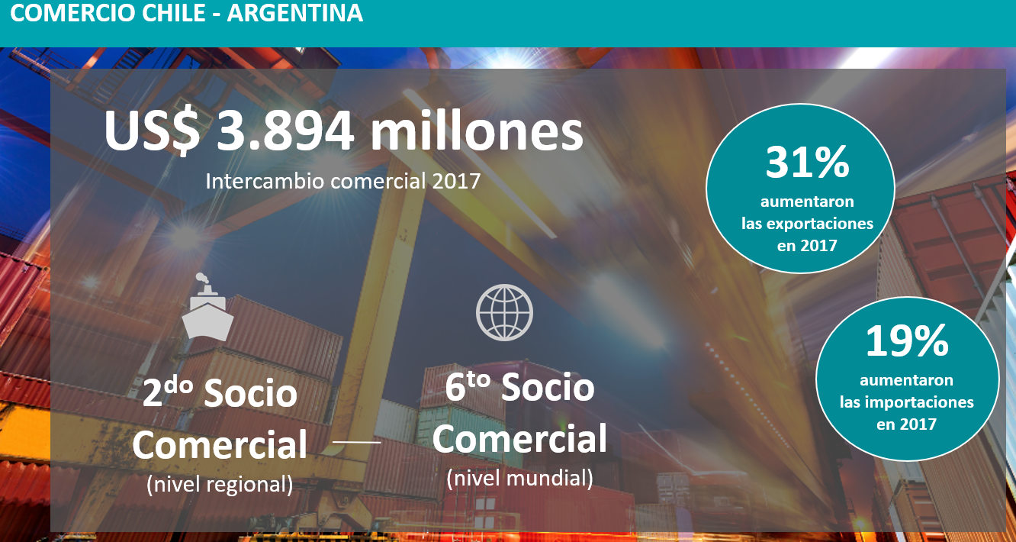

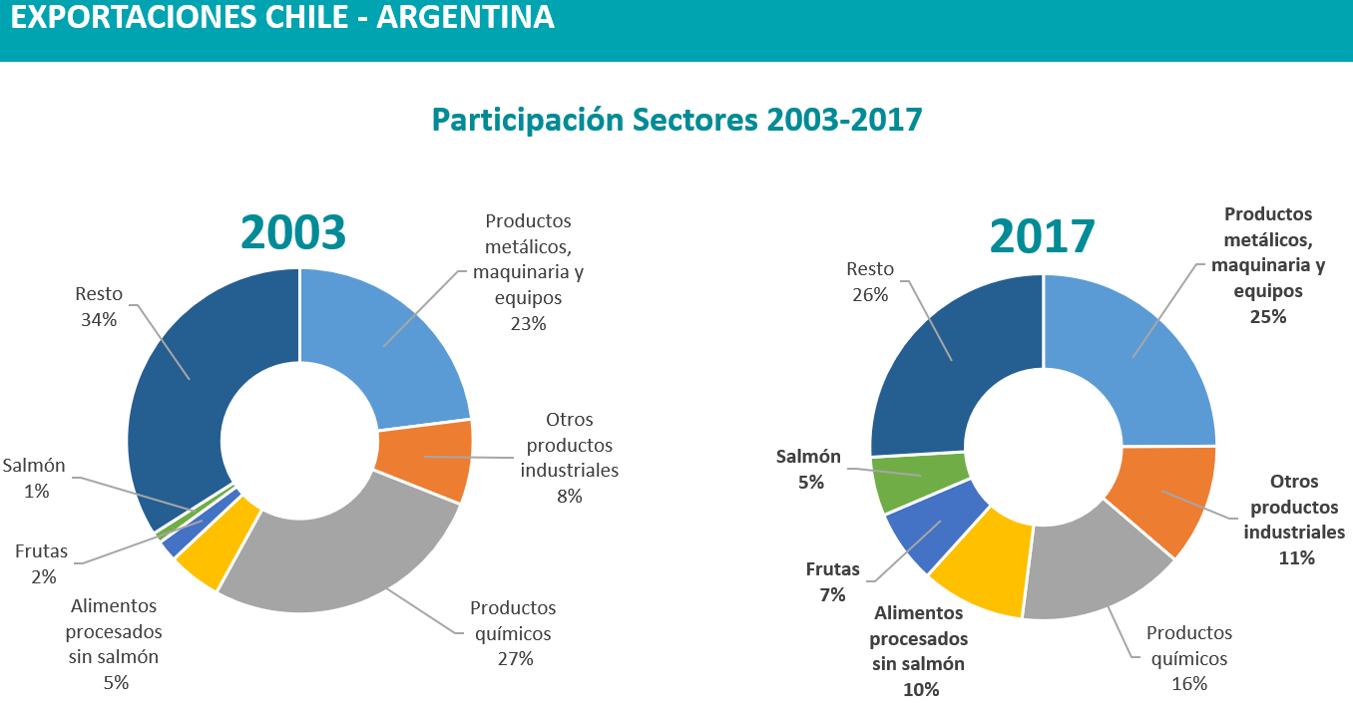

PRINCIPALES EXPORTACIONES / IMPORTACIONES

Gas Natural US$ 72 millones
Salmónidos US$ 62 millones
Alambre de Cobre US$ 42 millones
Paltas US$ 40 millones

Cereales US$ 452 millones
Aceites Vegetales US$ 296 millones
Petróleo y derivados US$ 233 millones
Carne de Bovino US$ 165 millones

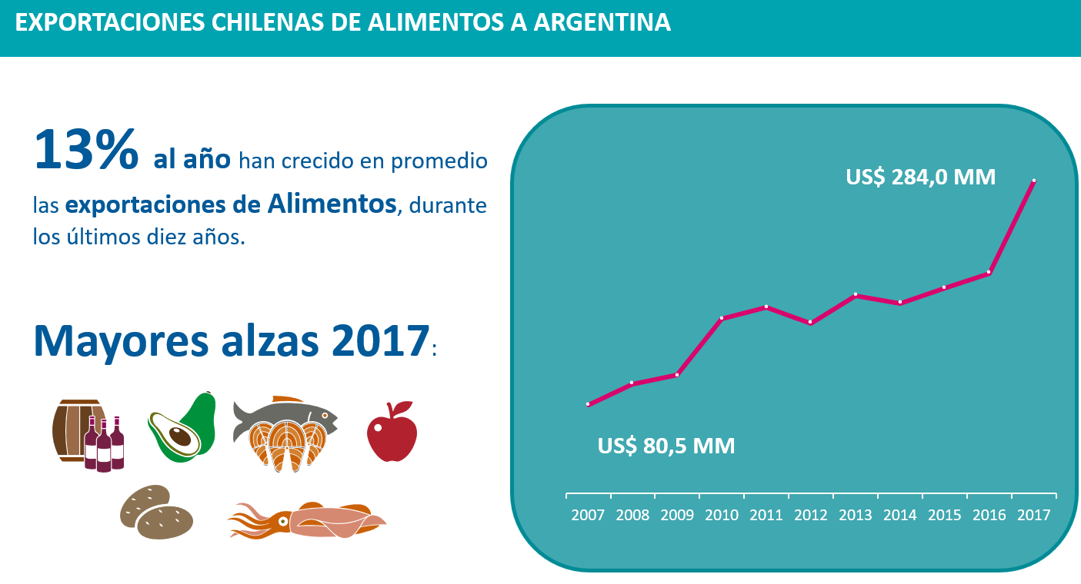

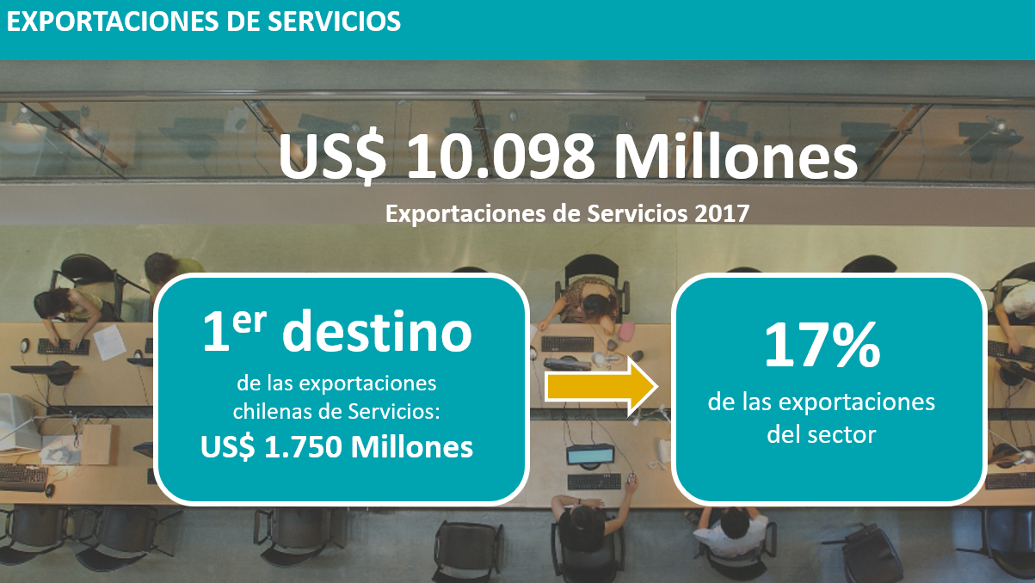

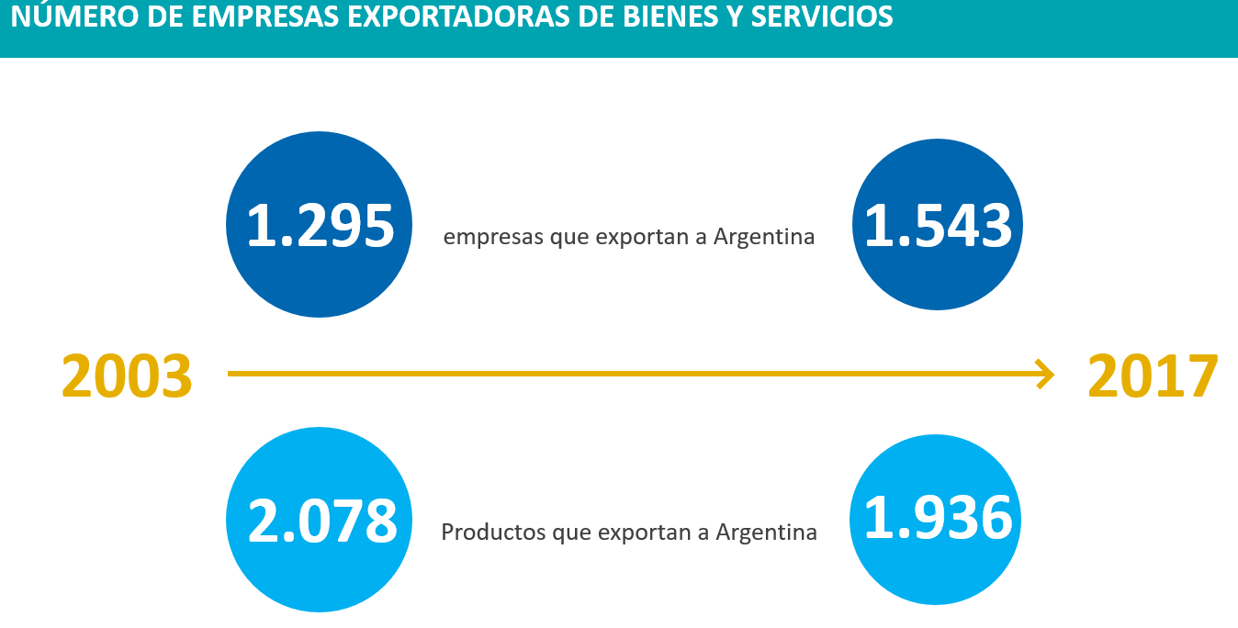

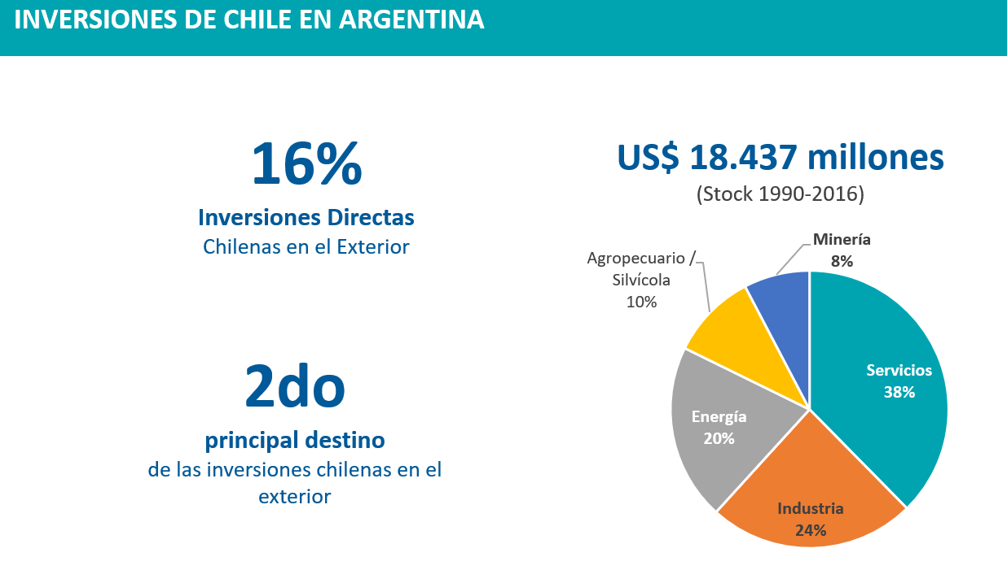

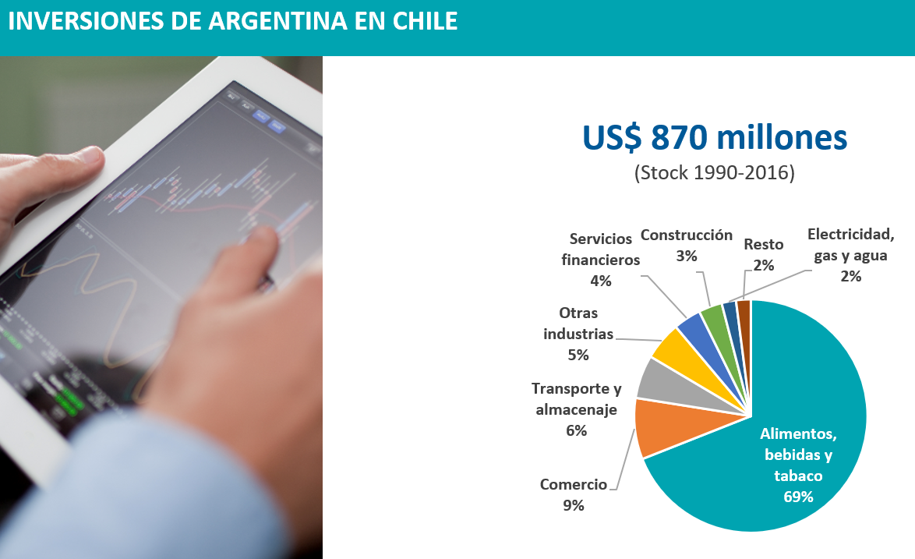
ACUERDO COMERCIAL CHILE - ARGENTINA

Importante complemento al Acuerdo de Complementación Económica N° 35 (ACE N° 35), que incorpora nuevos temas de la Agenda internacional y actualiza las disciplinas existentes, dando mayor certeza jurídica.

FACILITACIÓN DE COMERCIO

El ACE 35 no contempla compromisos específicos ni se ajusta, en materia de procedimientos aduaneros, a las tendencias actuales que promueven la facilitación del comercio.

Este Acuerdo establece compromisos de transparencia, debido proceso y uso de procedimientos y tecnologías modernas, con el propósito de minimizar los riesgos en el comercio internacional, dotando a las operaciones de exportaciones e importaciones de mayor certeza, eficiencia y agilidad.

Destacan, entre otras, la incorporación de obligaciones en materia de: Transparencia de leyes y reglamentos; Resoluciones Anticipadas, para orientar y dar garantías a los usuarios respecto de la correcta identificación de sus productos y del cumplimiento de los requisitos para la obtención de preferencias en el marco del ACE 35; Procedimientos de apelación ante decisiones de las autoridades aduaneras; e Incorporación de herramientas avanzadas para la fluidez del comercio, tales como el Operador Económico Autorizado y la Ventanilla Única de Comercio Exterior.

Además, incorpora disposiciones en materia de Cooperación Aduanera, otorgando un marco jurídico para el intercambio de información entre las administraciones aduaneras de las Partes, elemento clave para la gestión de riesgo y el control efectivo del comercio bilateral.

OBSTÁCULOS TÉCNICOS AL COMERCIO

Se establece un Capítulo en materia de Eliminación de Obstáculos Técnicos al Comercio, además de cooperación regulatoria y transparencia.

En el ACE N°35, no contempla un mecanismo que permita discutir aquellas materias No arancelarias que podrían afectar el comercio de bienes.

En transparencia, por ejemplo, las nuevas propuestas regulatorias tendrán un período de 60 días para consultas, lo que permite a las partes interesadas conocer con antelación cambios en las regulaciones que podrían afectar el comercio de bienes.

Adicionalmente el Capítulo establece un Comité, que permite abordar de manera Bilateral bajo un marco institucional definido todos aquellos obstáculos innecesarios al comercio, es decir barreras no arancelarias, que dificultan el flujo de bienes y desarrollar así acciones conjuntas para facilitar el comercio.

MEDIDAS SANITARIAS Y FITOSANITARIAS

Establece que para los procesos de apertura sanitarias de productos silvoagropecuario y pesqueros que se comercialicen entre Chile y Argentina, deben ser basado en evidencia científica técnica.

El objetivo del reconocimiento de equivalencia será facilitar el comercio de los bienes sujetos a medidas sanitarias y fitosanitarias promoviendo la confianza mutua entre las respectivas autoridades nacionales, simplificando asimismo los procedimientos destinados a verificar que los bienes de la Parte exportadora cumplan con los requisitos de la Parte importadora.

Protege la salud y la vida de las personas, animales y vegetales en el territorio de cada una de las Partes, facilitando a la vez el comercio entre las Partes.

Provee los medios para mejorar la cooperación y resolver cualquier dificultad en materia sanitaria y fitosanitaria que surja de la implementación de este Capítulo.

El objetivo de aprobación y control e inspección no deberá transformarse en restricciones encubiertas al comercio entre las Partes y se llevará a cabo conforme al Acuerdo MSF/OMC.

Medidas de Emergencia: Cuando ocurran en materia de sanidad animal, aparición de enfermedades exóticas, enfermedades incluidas en el Código Zoosanitario de Animales Terrestres de la OIE y/o alertas sanitarias sobre productos alimenticios, las partes se informarán dentro de las veinticuatro (24) horas siguientes a la detección del problema.

La aparición de plagas cuarentenarias o diseminación de plagas bajo control oficial, se informarán dentro de las setenta y dos (72) horas siguientes a su verificación.

Lo anterior refuerza el compromiso a nivel bilateral de informar aquellos eventos que puedan poner en riesgo la salud tanto en materia de sanidad animal como en plagas.

Este Capítulo establece un Comité para discutir el desarrollo y la aplicación de las Medidas Sanitarias y Fitosanitarias y revisar periódicamente el avance de los procesos de acceso a ese mercado, en curso.

SERVICIOS

Garantiza a los proveedores nacionales de servicios a un trato no discriminatorio y a la no imposición de cuotas que restrinjan su acceso a ese mercado.

Promueve regulaciones transparentes, objetivas y razonables, y a que no se condicione una exportación a establecerse en territorio argentino.

Los nuevos sectores Beneficiados: servicios profesionales, Informática, Inmobiliarios, Telecomunicaciones y Turismo.

COMERCIO ELECTRÓNICO Y TELECOMUNICACIONES

Promover el comercio electrónico a través de disposiciones que buscan eliminar la discriminación por origen entre productos digitales e incentivar la competencia, no localización de servidores y flujo transfronterizos de datos.

Incluye un protocolo de interoperabilidad de firmas electrónicas o digitales. El Capítulo de Telecomunicaciones establece disposiciones para la eliminación del ROAMING.

INVERSIONES

Establece un marco de protección para los inversionistas, que remplaza el acuerdo de promoción y protección de inversiones actualmente vigente desde 1991. El capítulo negociado en el marco del acuerdo, incorpora estándares modernos del derecho internacional de las inversiones, salvaguardando las sensibilidades de ambos Estados.

Resguarda las facultades regulatorias del Estado, estableciendo un balance entre el derecho del Estado de establecer regulaciones para la consecución de objetivos de políticas pública y la protección de los derechos del inversionista.

Otorga garantías acordes con los estándares internacionales en materia de inversión, tales como la prohibición de discriminación, otorgamiento de trato justo y equitativo, libre transferencia de capitales, protección a la expropiación directa e indirecta, entre otras.

En Materia de Solución de Controversias entre Inversionista y Estado, el mecanismo incluye elementos innovadores, tales como sistemas alternativos a la solución de controversias (mediación y consulta) y altos niveles de transparencia. Asimismo, se dispone la acumulación de procedimientos y recusación de árbitros. Todo lo anterior, con el objeto de obtener una disminución de costos y duración del arbitraje, permitiendo contar con un mecanismo más eficiente, efectivo y transparente.

COMPRAS PÚBLICAS

Primer Acuerdo de compras públicas que suscribe Argentina.

Trato Nacional y No Discriminación para bienes, servicios y proveedores chilenos, para participar en las licitaciones de más de 120 entidades públicas argentinas. Establece Disposiciones para facilitar la participación de las Pymes.

LABORAL

Asumen el compromiso de tener leyes que regulen los derechos laborales internacionalmente reconocidos (libertad sindical, libertad de asociación, eliminación del trabajo forzoso, entre otros).

Se comprometen a hacer cumplir su legislación laboral y no derogar u ofrecer derogar la legislación laboral con el fin de promover el comercio entre las Partes.

Posee un contenido moderno, ya que incorpora disposiciones sobre transparencia y participación de la sociedad civil, así como responsabilidad social corporativa.

Se comprometen a cooperar en diversas áreas como Derechos Humanos y empresas, eliminación de la discriminación laboral, trabajadores migratorios y trabajo forzoso, entre otros.

COMERCIO Y MEDIO AMBIENTE

Las Partes se comprometen a:

- Promover altos niveles de protección ambiental; así como, políticas comerciales y ambientales que se apoyen mutuamente.

- Cumplir su legislación ambiental y a no derogar u ofrecer derogar la normativa ambiental con el fin de promover el comercio entre las Partes.

- Promover la participación pública y asegurar el debido proceso de los procedimientos judiciales en la aplicación de sus leyes ambientales.

- Existen otros compromisos en materias Forestales, Pesqueras, Agricultura Sostenible y Cambio Climático.

SOLUCIÓN DE DIFERENCIAS

Mecanismo aplicable a la prevención o solución de las diferencias. Cláusula de opción de Foro.

El mecanismo consta de dos etapas: las consultas, y el arbitraje.
Utilización de medios alternativos de solución de diferencias: buenos oficios, conciliación o mediación.

BENEFICIOS DEL NUEVO ACUERDO

Se incorporan novedosos capítulos en materia de: Pymes, Género y Cooperación.

Enseguida, el Honorable Senador señor Letelier hizo ver a los demás integrantes de la Comisión, la necesidad de analizar con mayor detalle el acuerdo en discusión, con el objeto de recibir información relacionada con la aplicación del ACE N° 35, sobre todo, para conocer las restricciones que Argentina ha impuesto a las exportaciones chilenas durante la vigencia de este acuerdo comercial.

Otro punto sobre el que solicitó debatir con más profundidad, fue el de las consecuencias de las importaciones de maíz y maíz partido desde Argentina en algunos sectores de la economía nacional, en particular, el efecto negativo de los posibles subsidios que otorga el país vecino a las empresas agrícolas locales productoras del bien.

La señora Canepa explicó que el año 2017 Argentina exportó USD 222 millones en maíz para el consumo chileno, de un total de importaciones de USD 2.925 millones; el monto señalado equivale a todo lo que Chile exporta a ese país.

Agregó que de los diez principales productos exportados a Argentina, el 50% corresponde al sector silvoagropecuario. Destacó que el 49% de las exportaciones agropecuarias a dicha nación latinoamericana proviene de zonas ubicadas entre las regiones de O’Higgins y Los Lagos. Por ejemplo, indicó, Chile es el principal proveedor de Argentina de productos como la palta, el puré de tomate, las almendras sin cáscara, el kiwi o la leche sin nata azucarada.

Por otro lado, insistió en que uno de los efectos de este proyecto de acuerdo sobre diversos capítulos contemplados en el ACE N° 35, como las medidas sanitarias y fitosanitarias, es que a partir de la entrada en vigencia del presente acuerdo comercial, la relación con Argentina será bilateral y no multilateral como con los demás países integrantes del MERCOSUR.

El Honorable Senador señor Lagos declaró que, si bien en la Comisión de Relaciones Exteriores que preside votó favorablemente el proyecto de acuerdo en discusión, concordó con el Senador señor Letelier en la necesidad de conocer mayores detalles de los capítulos que contempla el instrumento, en particular, los mecanismos de solución de controversias, las reglas de origen y las disposiciones relacionadas con las compras públicas.

En la siguiente sesión celebrada por la Comisión, el Honorable Senador señor García puso de relieve que, en su momento, cuando Chile se hizo parte del acuerdo MERCOSUR, no renunció al instrumento de las bandas de precio. De modo tal, enfatizó, que el hecho de que dicho instrumento se encuentre actualmente en desuso, no significa que no pueda ser utilizado en algún momento, pues sigue plenamente vigente.

Desde una óptica más general, en tanto, recordó que la relación comercial entre nuestro país y Argentina se ha visto expuesta, en variadas ocasiones, a situaciones complejas. Ha sido el caso, graficó, del corte del suministro de gas, hace no muchos años, por parte del vecino país; o de las diversas prácticas de competencia desleal denunciadas por los agricultores chilenos, similares, por ejemplo, al reciente rechazo de Argelia a las importaciones de trigo argentino, precisamente por no responder a las calidades comprometidas.

Por lo mismo, resaltó la importancia de que los sistemas de control de Chile funcionen de manera idónea, con miras a salvaguardar que la competencia con los productos agrícolas internacionales en general, y con los argentinos en particular, se verifique en un contexto de respeto de las reglas del juego y de competencia leal.

El Honorable Senador señor Coloma observó que el proyecto de acuerdo en informe no constituye una iniciativa que contenga medidas arancelarias, pues ellas fueron determinadas en el acuerdo original del MERCOSUR, al que, enfatizó, se opuso en su debida oportunidad.

Lo que aborda el proyecto, entonces, es la modernización de los instrumentos jurídicos vigentes en distintas materias, la incorporación de nuevos capítulos sobre obstáculos técnicos al comercio, de medidas sanitarias y fitosanitarias y de disciplinas vinculadas a procedimientos aduaneros, así como de capítulos de disciplinas en los ámbitos medioambiental, laboral, de género, de compras públicas, etcétera.

Teniendo claro lo expuesto, culminó, anunció su voto a favor del proyecto de acuerdo.

El Director General de la DIRECON, señor Rodrigo Yáñez, ratificó lo consignado por el Senador señor García, en el sentido de que el sistema de bandas de precios es una herramienta a la que Chile no ha renunciado, y respecto de la cual el presente proyecto de acuerdo, de carácter no arancelario, en nada innova.

Lo que en términos generales se persigue, agregó, es la introducción de nuevas disciplinas y regulaciones que otorguen mayores certezas e instrumentos para la solución de los problemas que puedan presentarse.

En lo que importa a la relación comercial concreta con Argentina, en tanto, puso de relieve que esta se encuentra regulada en el acuerdo de Chile con MERCOSUR, ACE N° 35. Conforme a él, cualquier controversia vinculada a obstáculos técnicos al comercio o de carácter sanitario o fitosanitario, debe ser tratada con los cuatro países miembros del MERCOSUR. Al respecto, el proyecto de acuerdo en estudio incluye una modificación, cual es que sea una Comisión de carácter bilateral la encargada de la solución de los problemas, de manera ágil y en plazos determinados.

El Honorable Senador señor Lagos señaló que más allá de la vigencia de las bandas de precios, se trata, en la práctica, de un sistema que ya no tiene aplicación. Esto, producto de la desgravación que se acordó en el Acuerdo Comercial con Estados Unidos y de un panel que tuvo lugar en el seno de la Organización Mundial del Comercio.

El señor Director General de la DIRECON expuso que las bandas de precios no han sido utilizadas pudiendo haberlo sido, menos en el caso de Estados Unidos, pues en este caso fueron excluidas del acuerdo comercial.

Puesto en votación el proyecto de acuerdo, fue aprobado en general y en particular, por la unanimidad de los miembros presentes de la Comisión, Honorables Senadores señores Coloma, García, Lagos y Pizarro.
- - -

INFORME FINANCIERO

El Informe Financiero N° 56 elaborado por la Dirección de Presupuestos del Ministerio de Hacienda, de 8 de mayo de 2018, señala, de modo textual, lo siguiente:

“I. Antecedentes

El comercio de bienes entre la República de Chile y la República Argentina se rige por el Acuerdo de Complementación Económica (ACE) N° 35, Chile-MERCOSUR, que fija un 100% de preferencia arancelaria en todos los productos, a excepción de aquéllos sujetos al sistema de banda de precios (harina de trigo, trigo y azúcar).

El presente Acuerdo Comercial, suscrito por ambos países el 2 de noviembre de 2017, tiene como propósito ampliar y modernizar los instrumentos jurídicos vigentes en materias tales como inversiones, servicios, telecomunicaciones y comercio electrónico. Asimismo, incorpora nuevos capítulos referidos a obstáculos técnicos al comercio, medidas sanitarias y fitosanitarias, e introduce disciplinas vinculadas a la facilitación del comercio en materia de procedimientos aduaneros. Por último, se incorporan capítulos que contienen nuevas disciplinas a implementar en materia de Medio Ambiente, Laboral, Género, Micro, Pequeñas y Medianas Empresas (MIPYMES), Compras Públicas, Cooperación y Política de Competencia, constituyendo un marco regulatorio moderno que cumple con las expectativas actuales de negociaciones internacionales.

El Acuerdo Comercial suscrito entre la República de Chile y la de Argentina, contenido en el Sexagésimo Primer Protocolo Adicional al ACE N° 35, consta de un Preámbulo y veinte capítulos, a saber: Disposiciones Iniciales y Definiciones Generales; Facilitación del Comercio; Emprendedores y Micro, Pequeñas y Medianas Empresas; Medidas Sanitarias y Fitosanitarias; Obstáculos Técnicos al Comercio; Política de Competencia; Contratación Pública; Inversiones; Comercio de Servicios; Telecomunicaciones; Comercio Electrónico; Laboral; Comercio y Medio Ambiente; Cooperación Económica Comercial; Género y Comercio; Transparencia; Administración del Acuerdo; Solución de Diferencias; Excepciones y Disposiciones Finales.

II. Efecto del Proyecto de Acuerdo sobre el Presupuesto Fiscal
Como ya se ha señalado, el Acuerdo que se presenta en este proyecto es un marco regulatorio que complementa al Acuerdo de Complementación Económica N° 35, que continuará rigiendo la relación comercial Chile-Argentina en materia de acceso a bienes, y que fija un 100% de preferencia arancelaria en todos los productos objeto del comercio bilateral, a excepción de los productos sujetos al sistema de banda de precios (harina de trigo, trigo y azúcar).

Por lo tanto, en lo que respecta a beneficios impositivos o desgravaciones arancelarias, el Acuerdo Comercial no contiene normas que tengan un impacto fiscal, ya que los costos asociados a la desgravación ya fueron incorporados con la aprobación del Acuerdo de Complementación Económica N° 35, promulgado por Decreto Supremo del Ministerio de Relaciones Exteriores N° 1.411, publicado en el Diario Oficial de fecha 4 de octubre de 1996.

Por su parte, se estima que las obligaciones derivadas de la aplicación de este acuerdo no representan mayor gasto fiscal, y serán cubiertas con los recursos que la Ley de Presupuestos del Sector Público contempla para el funcionamiento de la Administración.

De acuerdo con lo anterior, el proyecto de ley no tiene impacto fiscal.”.

Se deja constancia del precedente informe financiero en cumplimiento de los dispuesto en el artículo 17, inciso segundo, de la Ley Orgánica Constitucional del Congreso Nacional.

- - -

En mérito de las consideraciones anteriores, la Comisión de Hacienda tiene el honor de proponer la aprobación del proyecto de acuerdo en informe, en los mismos términos que lo hiciera la Comisión de Relaciones Exteriores, cuyo texto es el siguiente:

PROYECTO DE ACUERDO

“Artículo único.- Apruébase el Sexagésimo Primer Protocolo Adicional al Acuerdo de Complementación Económica N° 35, celebrado entre los Estados Partes del MERCOSUR y la República de Chile, en Montevideo, el 4 de enero de 2018, que contiene el Acuerdo Comercial entre la República de Chile y la República Argentina, suscrito en Buenos Aires, Argentina, el 2 de noviembre de 2017.”.

- - -

Acordado en sesiones celebradas los días 28 de noviembre de 2018 y 8 de enero de 2019, con asistencia de los Honorables Senadores señores Juan Pablo Letelier Morel (Presidente), Juan Antonio Coloma Correa, José García Ruminot, Ricardo Lagos Weber y Jorge Pizarro Soto (Presidente accidental).

Sala de la Comisión, a 9 de enero de 2019.

ROBERTO BUSTOS LATORRE
Secretario de la Comisión
RESUMEN EJECUTIVO

INFORME DE LA COMISIÓN DE RELACIONES EXTERIORES, RECAÍDO EN EL PROYECTO DE ACUERDO, EN SEGUNDO TRÁMITE CONSTITUCIONAL, QUE APRUEBA EL SEXAGÉSIMO PRIMER PROTOCOLO ADICIONAL AL ACUERDO DE COMPLEMENTACIÓN ECONÓMICA N° 35, CELEBRADO ENTRE LOS ESTADOS PARTES DEL MERCOSUR Y LA REPÚBLICA DE CHILE, EN MONTEVIDEO, EL 4 DE ENERO DE 2018, QUE CONTIENE EL ACUERDO COMERCIAL ENTRE LA REPÚBLICA DE CHILE Y LA REPÚBLICA ARGENTINA, SUSCRITO EN BUENOS AIRES, ARGENTINA, EL 2 DE NOVIEMBRE DE 2017.

(Boletín Nº 11.730-10)

I. PRINCIPAL OBJETIVO DEL PROYECTO PROPUESTO POR LA COMISIÓN: ampliar y modernizar los instrumentos jurídicos vigentes en materias como inversiones, servicios, telecomunicaciones y comercio electrónico. Asimismo, incorpora capítulos de obstáculos técnicos al comercio y medidas sanitarias y fitosanitarias, e introduce disciplinas vinculadas a la facilitación del comercio en materia de procedimientos aduaneros. Por último, introduce capítulos con nuevas disciplinas: Medio Ambiente, Laboral, Género, Micro, Pequeñas y Medianas Empresas (MIPYMES), Compras Públicas, Cooperación y Política de Competencia.

II. ACUERDO: aprobado en general y en particular unanimidad 4x0.

III. ESTRUCTURA DEL PROYECTO APROBADO POR LA COMISIÓN: artículo único que aprueba el Acuerdo que consta de consta de un Preámbulo y veinte capítulos.

IV. NORMAS DE QUÓRUM ESPECIAL: no tiene.

V. URGENCIA: suma.

VI. ORIGEN E INICIATIVA: Mensaje de S.E. el Presidente de la República, enviado a la Cámara de Diputados.

VII. TRÁMITE CONSTITUCIONAL: segundo.

VIII. APROBACIÓN POR LA CÁMARA DE DIPUTADOS: en general y en particular, por 73 votos a favor, 24 en contra y 14 abstenciones.

IX. INICIO TRAMITACIÓN EN EL SENADO: el 13 de noviembre de 2018.

X. TRÁMITE REGLAMENTARIO: informe de la Comisión de Hacienda.

XI. LEYES QUE SE MODIFICAN O QUE SE RELACIONAN CON LA MATERIA: Acuerdo de Complementación Económica N° 35, promulgado por decreto supremo Nº 1.411, de 30 de septiembre de 1996, del Ministerio de Relaciones Exteriores, publicado en el Diario Oficial del 4 de octubre de 1996.

Valparaíso, 9 de enero de 2019.

ROBERTO BUSTOS LATORRE
Secretario de la Comisión

